ИНФОРМАЦИЯ И ФОТООТЧЕТ
о ходе использования средств самообложения граждан в 2015 году

30 января 2015 года было принято Решение №44/2 Совета Старошаймурзинского сельского поселения «Об инициативе проведения местного референдума» по вопросу введения самообложения на территории Старошаймурзинского сельского поселения по 300 рублей с каждого жителя сельского поселения обладающего избирательным правом на содержание и ремонт дорог сельского поселения.
02 февраля 2015 года было принято Решение №45/1 Совета Старошаймурзинского сельского поселения «О назначении местного референдума» по вопросу введения самообложения на территории Старошаймурзинского сельского поселения по 300 рублей с каждого жителя сельского поселения обладающего избирательным правом на содержание и ремонт дорог сельского поселения.
22 марта 2015 года состоялся референдум по вопросу введения самообложения на территории Старошаймурзинского сельского поселения по 300 рублей с каждого жителя сельского поселения обладающего избирательным правом на содержание и ремонт дорог сельского поселения. Большинством избирателей было принято решение о введении самообложения на территории Старошаймурзинского сельского поселения по 300 рублей с каждого жителя сельского поселения обладающего избирательным правом на содержание и ремонт дорог сельского поселения.
Было собрано 381500 рублей средств населения, Республиканский бюджет субсидировало 1309200 рублей. Итого на содержание и ремонт дорог сельского поселения направлено 1690700 рублей:
- Оплачена работа грейдера МУП «Прогресс» и ООО «Фламинго» в размере 26181,44 рублей.
- Приобретено и уложено 90 дорожных б/у плит 3*1,5, по цене 5000 рублей на сумму 450 000 рублей.
- Приобретено, завезено и уложено 1368 т щебня из карьера Мокрая Савалеевка на сумму 1214518,56 рублей через ООО «Буинскагрохимсервис».

Отремонтированы дороги общей протяженностью 1340 метров по следующим улицам:

- Село Старое Шаймурзино ул. Комсомольская – отремонтировано 300 метров,
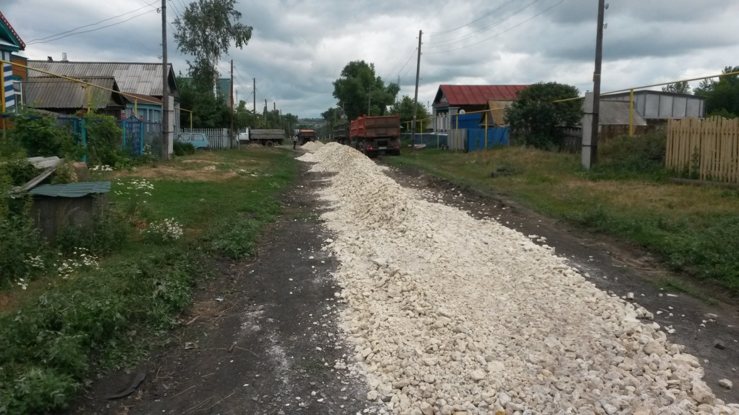

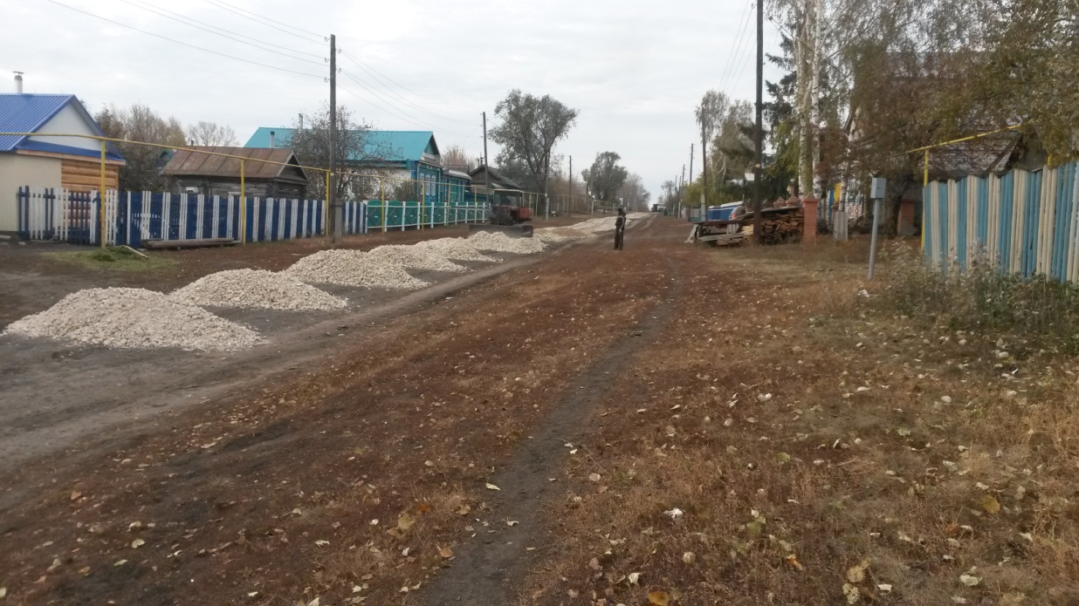
- Село Старое Шаймурзино ул. Тукая- отремонтировано 300 метров,
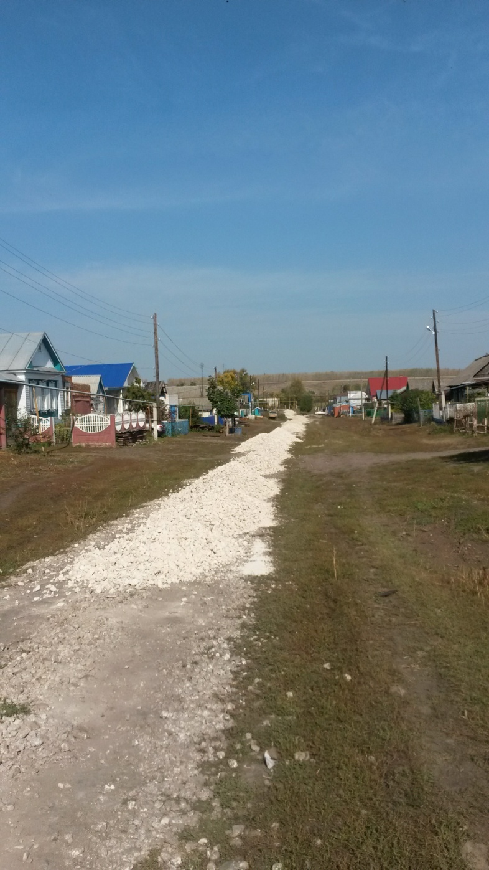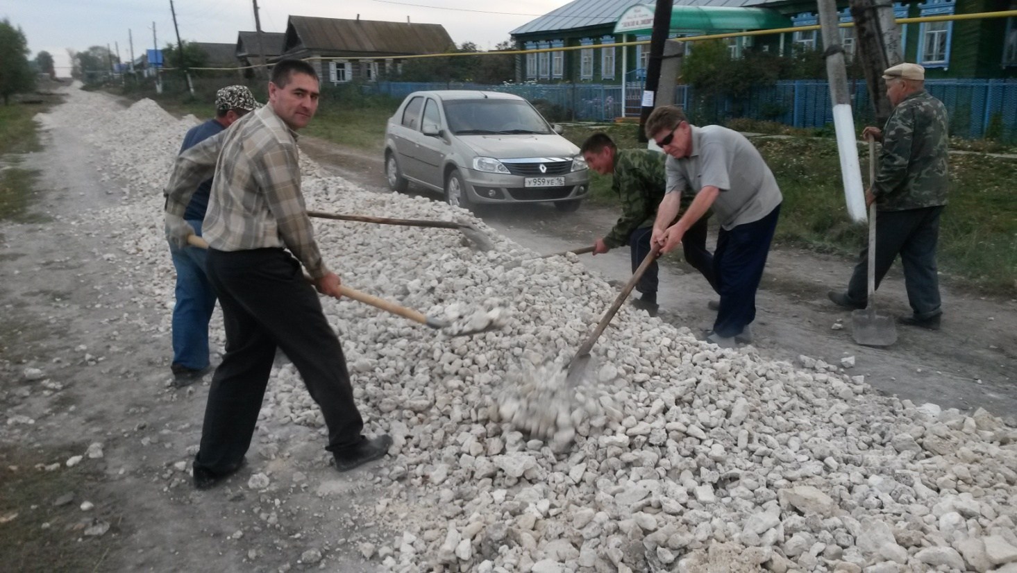

- Село Старое Шаймурзино ул. Татарстан- отремонтировано 300 метров,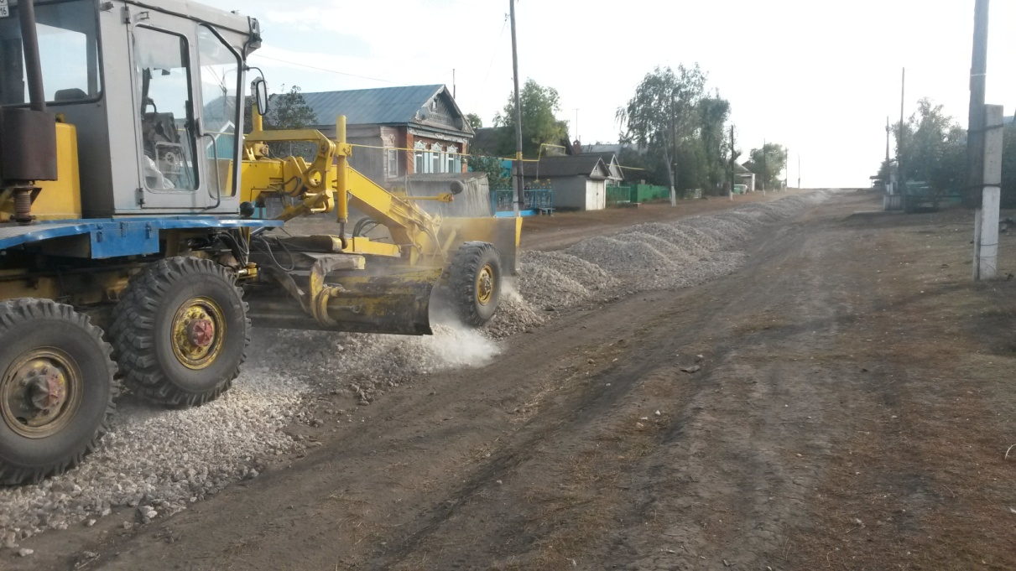 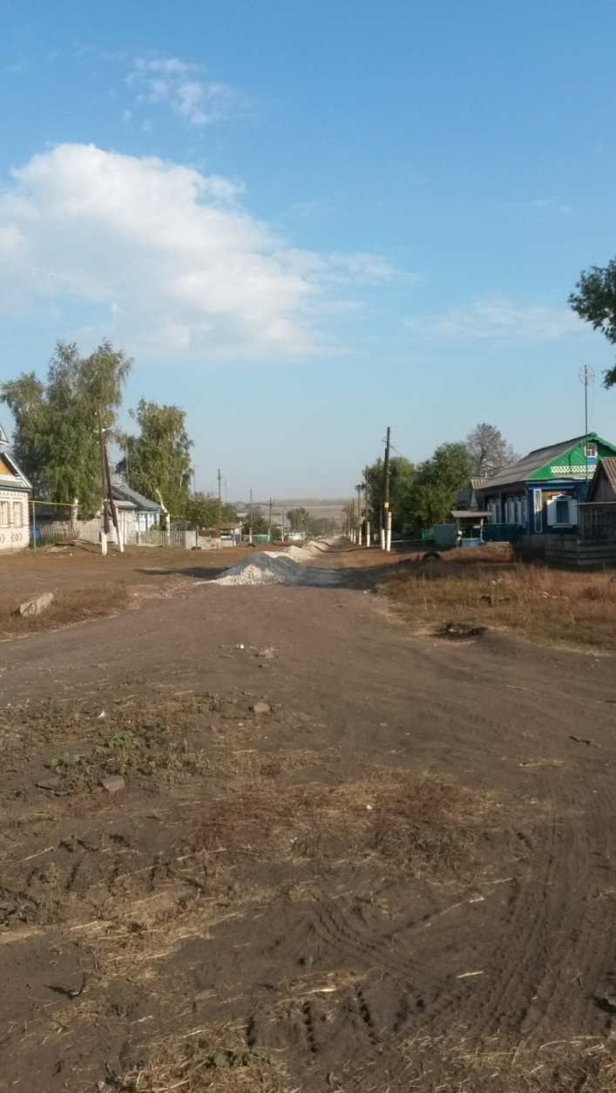 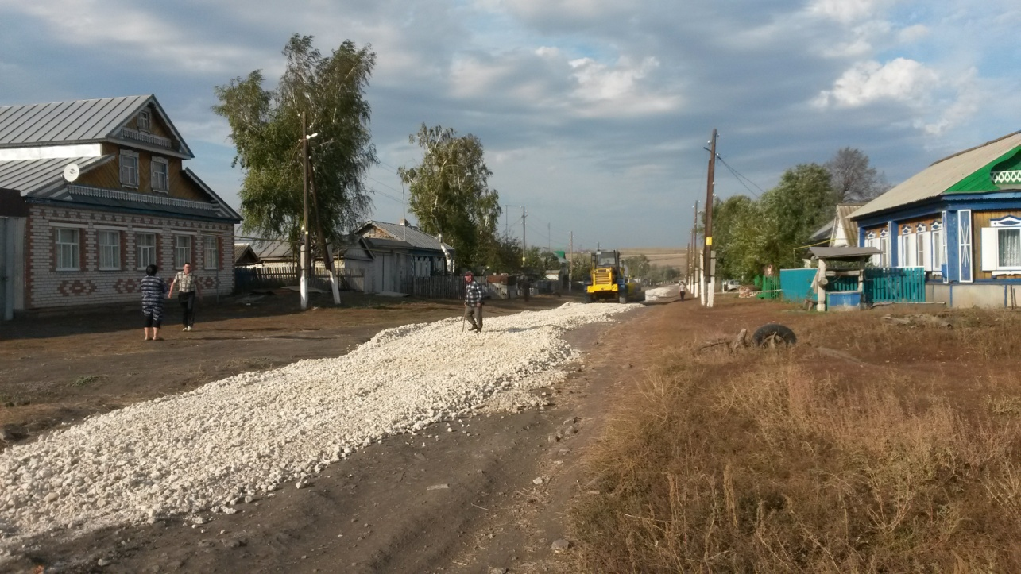

- Село Чувашское Шаймурзино ул. Калинина- отремонтировано 300 метров,

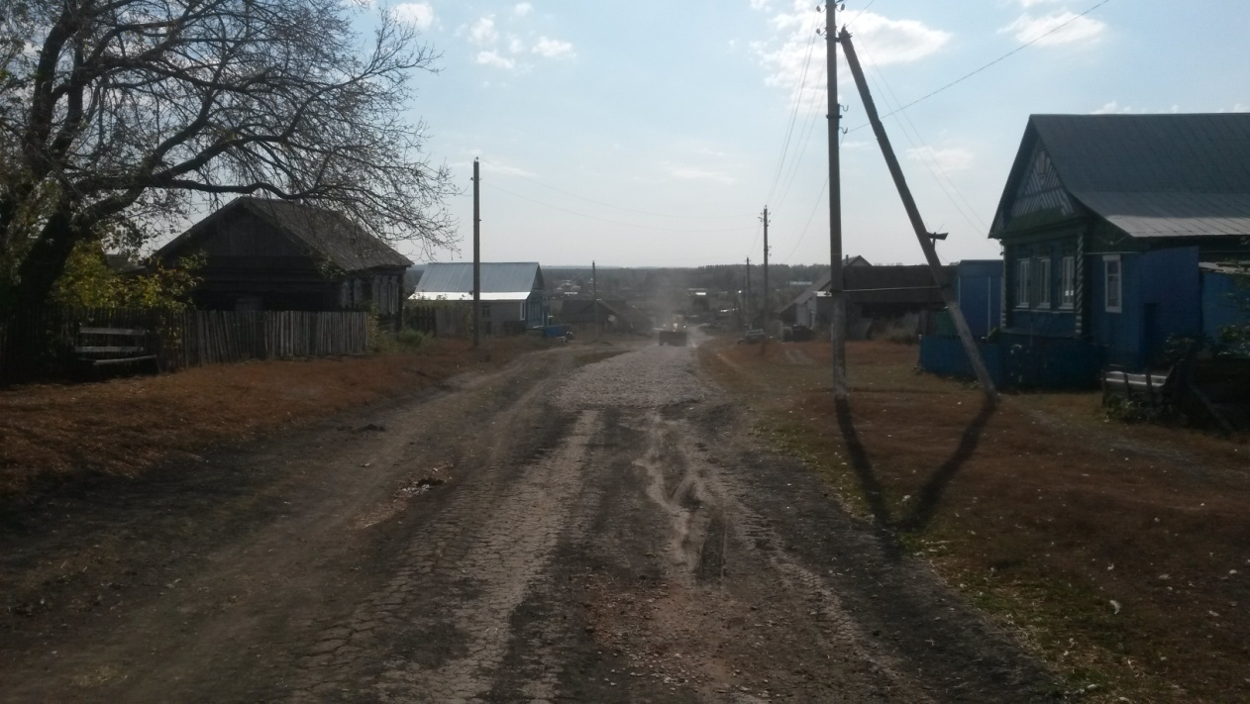
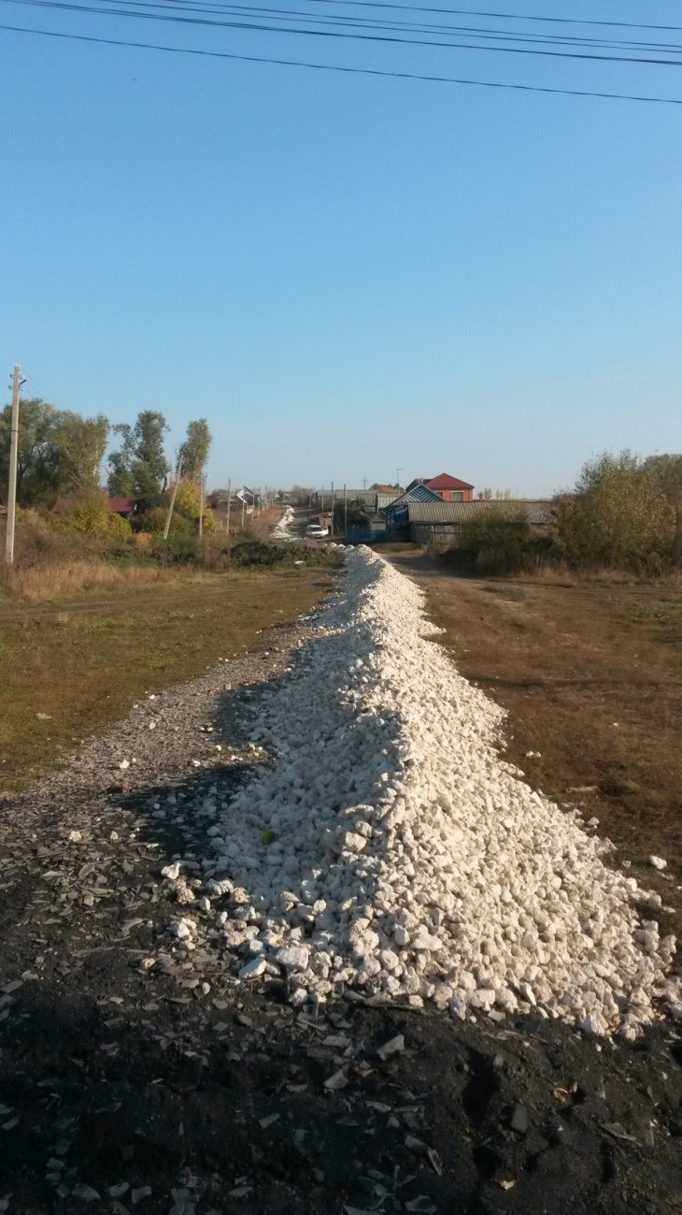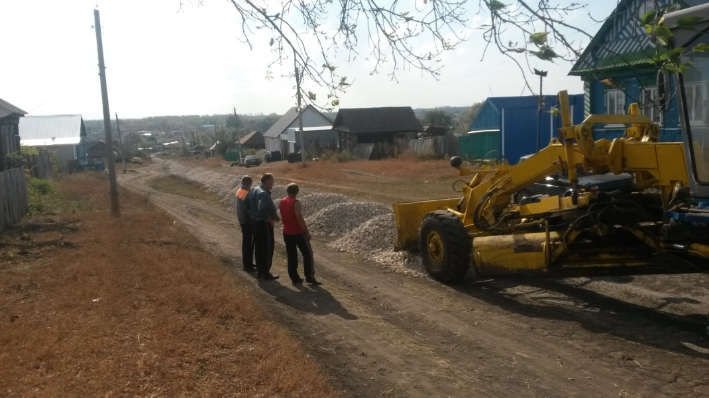

5. Село Старое Шаймурзино ул. Куйбышева- отремонтировано 140 метров, уложено 90 дорожных б/у плит (1,5*3м) на сумму 450 тыс. руб. Договор с ООО «Реальный мир» г. Ульяновск.

